ТОГДА / СЕЙЧАС
Министерство здравоохранения
42.86959, 74.59543
Тогда · Фрунзе
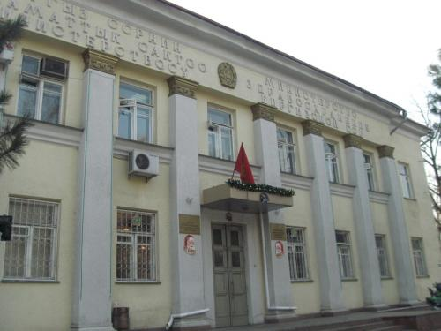
Сейчас · Бишкек


ПИШПЕК
Сведения для этой эпохи пока не найдены
42.86959, 74.59543

Фотография пока не добавлена
РУССКИЙ
Сведения для этой эпохи пока не найдены.

ФРУНЗЕ
Министерство здравоохранения
42.86959, 74.59543
Министерство здравоохранения · Владимира Петрова
РУССКИЙ Министерство здравоохранения
Киргизской ССР. Фото Владимира Петрова.
Источник: https://bimap.su/description/frunze/464_Ministerstvo.txt · BIMAP
Фотографии и материалы принадлежат их авторам; лицензия не указана

БИШКЕК
Сведения для этой эпохи пока не найдены
42.86959, 74.59543
Современный вид; дата публикации в 2GIS · Архи Тип
РУССКИЙ
Сведения для этой эпохи пока не найдены.
Источник: https://2gis.kg/bishkek/firm/70000001023413054/tab/photos · 2GIS
Фотография пользователя 2GIS; права принадлежат автору. Изображение показывается по внешней ссылке на 2GIS.

